Connexion tunnel SSH vers sql-users.ece.fr.

|  |  |
| --- | --- |
| Titre du document | Connexion tunnel SSH vers sql-users.ece.fr |
| Société | Laureate France |
| Auteur | Franck Tesseyre |
| Responsable | Christophe Kern |
| Date de création | 27/02/2014 11:41 |
| Date de modification | 19/03/2014 16:52 |

Table des matières

Partie 1 – Configuration de Putty 3

# Partie 1 – Configuration de Putty

Lancer Putty.

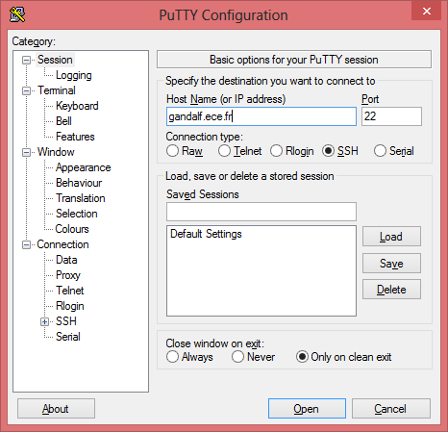

Mettre les informations gandalf.ece.fr port 22 en SSH

Cliquer sur Open

Accepter le certificat

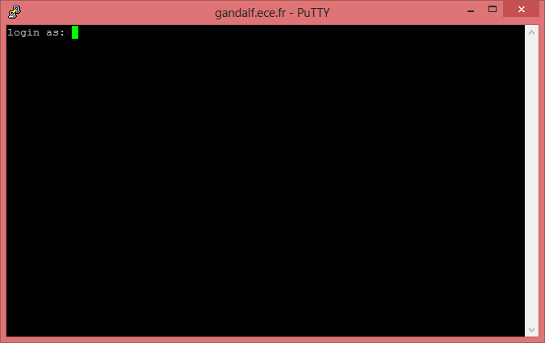

Mettre son login Unix ECE et son mot de passe.

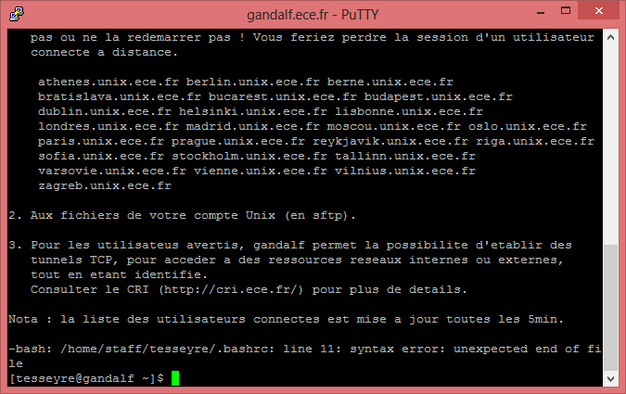

Une fois connecté faire un clic droit sur la barre en haut.



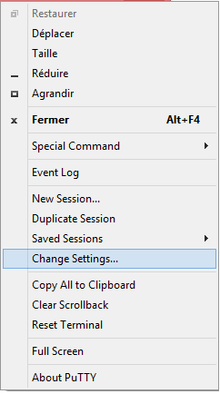

Et cliquer sur Change Settings…

Développer Connection/SSH/Tunnels

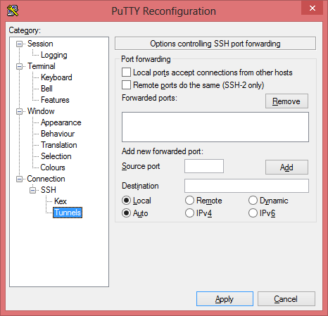

Dans destination mettre sql-users.ece.fr:3305

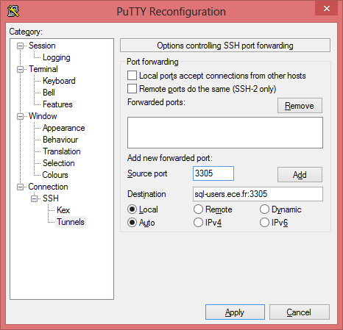

Et cliquer sur ADD



Cliquer sur Apply

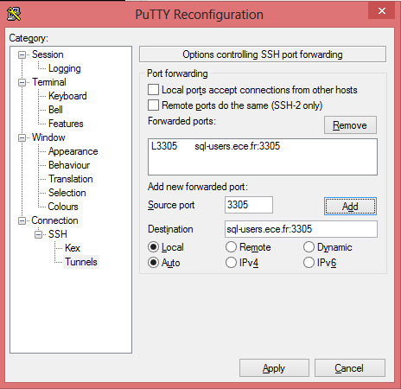

Ensuite l’accès JDBC vers le serveur sql.ece.fr se fait via localhost:3305

Attention la connexion se coupe dès que vous arrêtez Putty.